|  |  |  |  |  |  |  |  |  |  |  |
| --- | --- | --- | --- | --- | --- | --- | --- | --- | --- | --- |
| |  |  |  | | --- | --- | --- | |  |  |  | | МИНОБРНАУКИ РОССИИ | | | | Федеральное государственное бюджетное образовательное учреждение  высшего образования  **«МИРЭА – Российский технологический университет»**  **РТУ МИРЭА** | | | | |
|  | Институт информационных технологий (ИТ) |
|  | Кафедра инструментального и прикладного программного обеспечения (ИиППО) |

|  |  |  |  |
| --- | --- | --- | --- |
| **ОТЧЕТ ПО ПРАКТИЧЕСКОЙ РАБОТЕ №6** | | | |
| **по дисциплине** | | | |
| **«Настройка и администрирование сервисного программного обеспечения» на тему**  **«Создание контейнеров в Docker»**  **Вариант 30** | | | |
| Выполнил студент группы ИКБО-20-19 | | Анваржонов Ж Т. | |
|  | |  | |
| Принял  *Старший преподаватель* | | Матчин. В.Т. | |
| Практические работы выполнены | «19»_мая_2021 г. | | Эртек Х.И.  (подпись студента) | |
| «Зачтено» | «»_мая_2021 г. | | Матчин. В.Т  (подпись руководителя) | |
|  |  | |  | |

Москва 2021

**Оглавление**

Практическая работа №6 «Создание контейнеров в Docker» 3

Задание 1: «Веб-сервер Apache» 3

Задание 2: «База данных MySQL» 4

Задание 3: «Веб-приложение с моделями машинного обучения» 6

Задание 4: «Задание на следующую практическую работу» 7

Вывод 7

Список литературы 7

# Практическая работа №6 «Создание контейнеров в Docker»

**Цель работы:** получить навыки сборки Docker-контейнера с использованием Docker-compose.

## Задание 1: «Веб-сервер Apache»

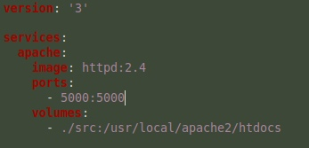 Рис.1 – Dockerfile страницы Hello, World

Рис.2 – docker-compose.yml страницы Hello, World

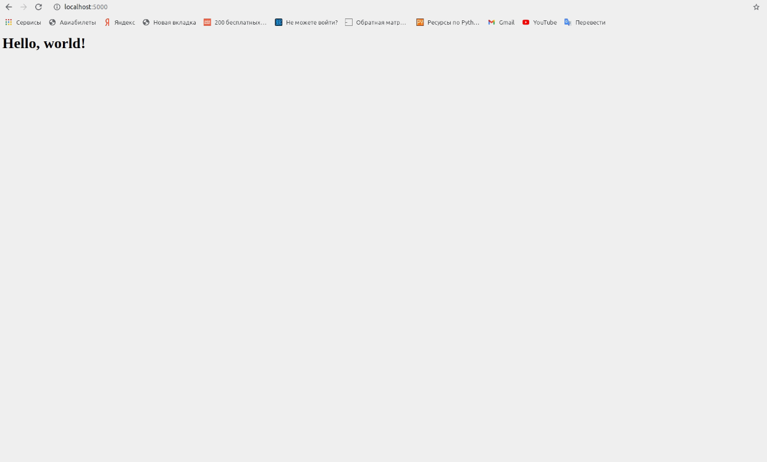

Рис.3 – Результат запуска сервера

## Задание 2: «База данных MySQL»

Рис.4 – Dockerfile приложения с MySQL

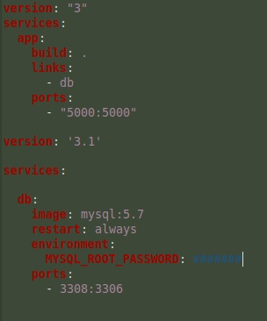

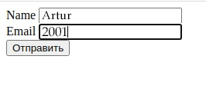 Рис.5 – Docker-compose.yml приложения с MySQL

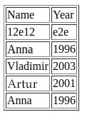 Рис.6 – Форма ввода данных

Рис.7 – Вывод табличных данных из БД

## Задание 3: «Веб-приложение с моделями машинного обучения»

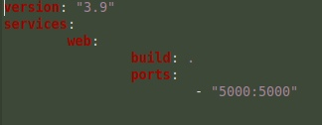Рис.8 – Dockerfile приложения

Рис.9 – Docker-compose.yml приложения

Рис.10 – Главная страница приложения

## Задание 4: «Задание на следующую практическую работу»

Вариант 1: Развертывание приложений (десктоп, мобильных, веб-приложений) на облако AWS (Amazon Web Services)

Вариант 2: Создание базы данных и основные запросы на SQL (Structured Query Language)

Вариант 3: Выбор интересующих данных в структурированном виде, их очистка и первичный анализ, построение модели машинного обучения (Python + sklearn, Keras, Tensorflow и т.д.)

# Вывод

В ходе выполнения данной практической работы были получены навыки по сборке Docker-контейнеров с использованием Docker-composer. Освоены новые методы развёртывания веб-приложений и серверов на базе Docker-контейнеров.

# Список литературы

1. Сейерс, Э. Х. Docker на практике / Э. Х. Сейерс, А. Милл; перевод с английского Д. А. Беликов. — Москва: ДМК Пресс, 2020. — 516 с. — ISBN 978-5-97060-772-5. — Текст: электронный // Лань: электронно-библиотечная система. — URL: https://e.lanbook.com/book/131719 (дата обращения: 01.04.2021). — Режим доступа: для авториз. пользователей.
2. Моуэт, Э. Использование Docker / Э. Моуэт; научный редактор А. А. Маркелов; перевод с английского А. В. Снастина. — Москва: ДМК Пресс, 2017. — 354 с. — ISBN 978-5-97060-426-7. — Текст: электронный // Лань: электронно-библиотечная система. — URL: https://e.lanbook.com/book/93576 (дата обращения: 01.04.2021). — Режим доступа: для авториз. пользователей.
3. Кочер, П. С. Микросервисы и контейнеры Docker: руководство / П. С. Кочер; перевод с английского А. Н. Киселева. — Москва: ДМК Пресс, 2019. — 240 с. — ISBN 978-5-97060-739-8. — Текст: электронный // Лань: электронно-библиотечная система. — URL: https://e.lanbook.com/book/123710 (дата обращения: 01.04.2021). — Режим доступа: для авториз. пользователей.
4. Эделман, Д. Автоматизация программируемых сетей: руководство / Д. Эделман, С. С. Лоу, М. Осуолт; перевод с английского А. В. Снастина. — Москва: ДМК Пресс, 2019. — 616 с. — ISBN 978-5-97060-699-5. — Текст: электронный // Лань: электронно-библиотечная система. — URL: https://e.lanbook.com/book/123708 (дата обращения: 01.04.2021). — Режим доступа: для авториз. пользователей.